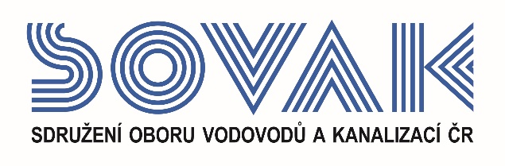

Vás zve na seminář:
VÚME a VÚPE,
který se uskuteční
dne 13. 6. 2023 od 10:00 hod.
v zasedací místnosti č. 319, Novotného lávka 200/5, Praha 1

SOVAK ČR na základě požadavku z řad svých členů a ve spolupráci s Ministerstvem zemědělství připravil seminář k problematice VÚME a VÚPE, který bude především reflektovat podněty a dotazy k aplikaci VÚME,
VÚPE a přinese prostor pro diskuzi nad podněty k vyjasnění problematiky.

Na semináři vystoupí zástupci Ministerstva zemědělství:
Mgr. Jitka Pelikánová
RNDr. Vladimír Ulrich
Ing. Věra Bogdanova

Program:
9:30 Registrace
10:00 Zahájení semináře a úvodní slovo SOVAK ČR
– Ing. Vilém Žák, ředitel a člen představenstva SOVAK ČR
10:10 Úvodní přednáška – podrobné seznámení s problematikou VÚME a VÚPE
– Mgr. Jitka Pelikánová, Ministerstvo zemědělství

11:00 přestávka

11:20 Diskuze a odpovědi na dotazy
– RNDr. Vladimír Ulrich a Ing. Věra Bogdanova, Ministerstvo zemědělství
– Ing. Milan Míka, předseda komise SOVAK ČR pro vlastníky infrastrukturního majetku
12:00 Shrnutí a představení dalšího postupu
12:20 Závěr semináře

V případě zájmu o účast vyplňte, prosím, následující přihlášku a zašlete ji nejpozději do 6. 6. 2023 na některý z níže uvedených kontaktů:
- e-mail: doudova@sovak.cz
- adresa: SOVAK ČR, Novotného lávka 200/5, 110 00 Praha 1

Poplatek za účast na semináři je pro řádné členy SOVAK ČR 1 210,- Kč (včetně 21 % DPH), pro přidružené členy a ostatní účastníky 1 815,- Kč (včetně 21 % DPH), v případě platby na místě konání semináře je účtován příplatek za administrativu 605,- Kč (včetně 21 % DPH) každému účastníkovi semináře. V ceně vložného je drobné občerstvení.
Storno účasti je možné provést nejpozději 5 kalendářních dnů před konáním akce, v případě neúčasti se vložné nevrací.

Závazná přihláška
na seminář
VÚME a VÚPE,
který se uskuteční
dne 13. 6. 2023

Jméno účastníka(ů) + (telefon, e-mail):
…………..………………………………………………………………………………………………………….
……….……………………………………………………………………………………………………………..
Společnost (název, fakturační adresa):
……………………………………………………………………………………………………………………...
……………………………………………………………………………………………………………………...
Kontaktní osoba (telefon, e-mail):
……………………………………………………………………………………………………………………...

Společnost JE / NENÍ řádným členem SOVAK ČR (nehodící se škrtněte)

Datum: Razítko a podpis:

---------------------------------------------------------------------------------------------------------------------------------------------------

Potvrzení o platbě

Potvrzujeme, že dne …………………………………

bylo uhrazeno celkem………………………………..Kč (včetně 21 % DPH)

za společnost…………………………………………………………………………………………………….....

IČO:…………………DIČ:…………………z účtu č.…………………………………………………………….

za účastníka(y): .…………………………………………………………………………………………………..

……………………………………………………………………………………………………………..............

ve prospěch účtu SOVAK ČR, Novotného lávka 200/5, 110 00 Praha 1, IČO: 60456116, DIČ: CZ60456116, vedeného u MONETA Money Bank a.s. č.: 2127002504/0600, variabilní symbol 105

Datum: Razítko a podpis:

